GİRİŞ EKRANI:

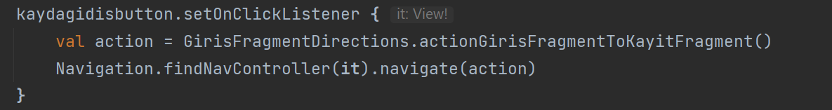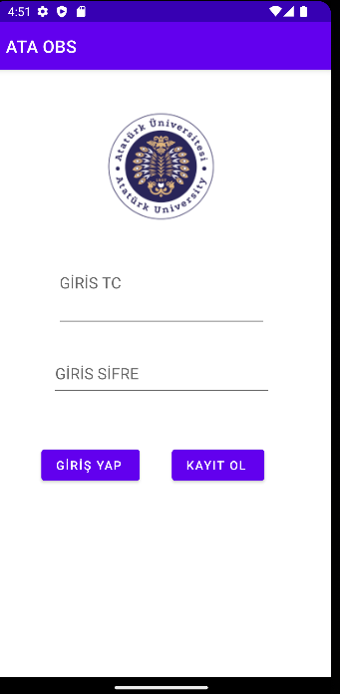

Giriş Ekranında Kayıt OL butonuna basıldığında oluşturduğum navigation graph sayesinde aksiyon oluşturarak Kayıt Ekranına gidecektir .

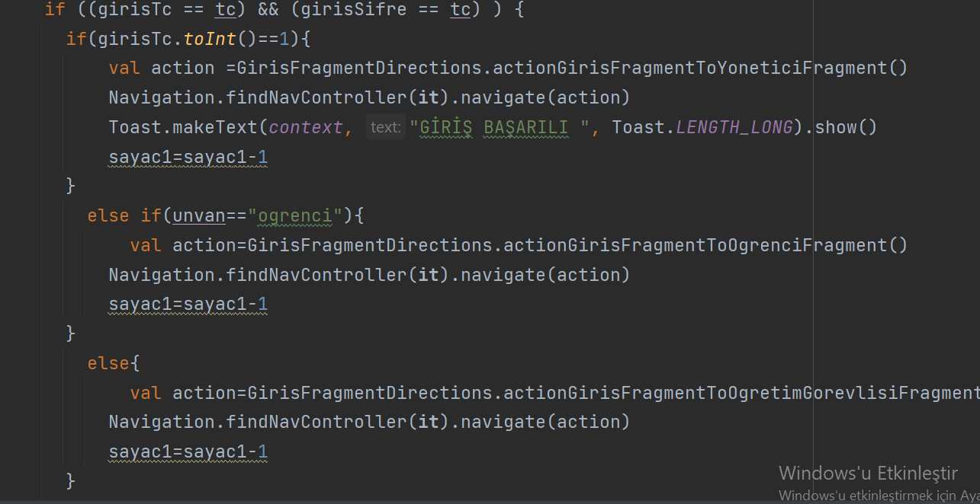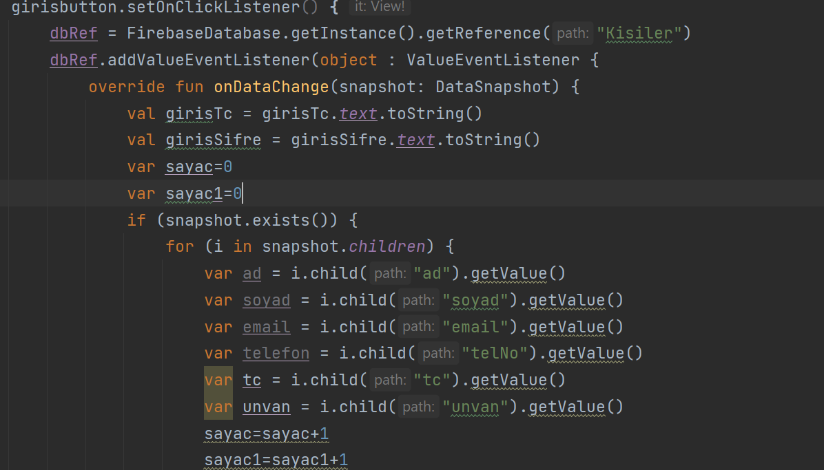

Giriş butonuna basıldığı zaman veri tabanından veriler çekilir .İf ile kontroller sağlanır ilk olarak şifre ye tc atanır. Şifre ve tc eşitliği kontrol edilerek ve unvana da bakılarak ogrenci , ogterim uyesi ve yonetici sayfalarına yonlendirilir.

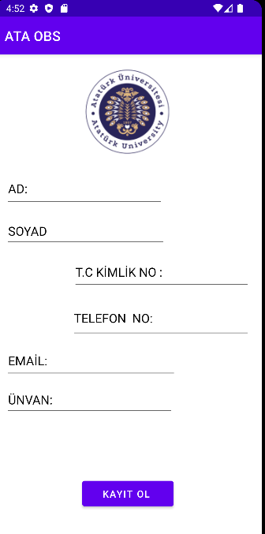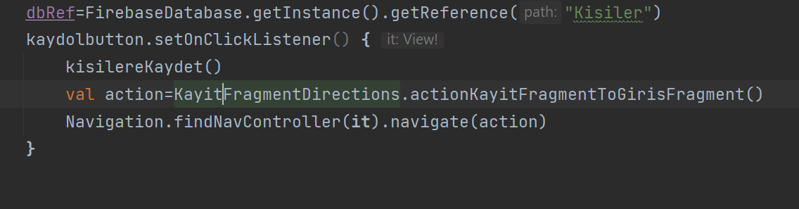KAYIT EKRANI:

Kisislerekaydet() adlı fonksiyonda veri tabanına kaydetme işlemi yapılır ve action ile giriş sayfasına geri gidecek .

Oluşturduğum fonksiyonda ilk önce textlerden veri alınacak daha sonra ObsVeriler diye oluşturduğum sınıfa ekleyip veri tabanına ekleyecek.

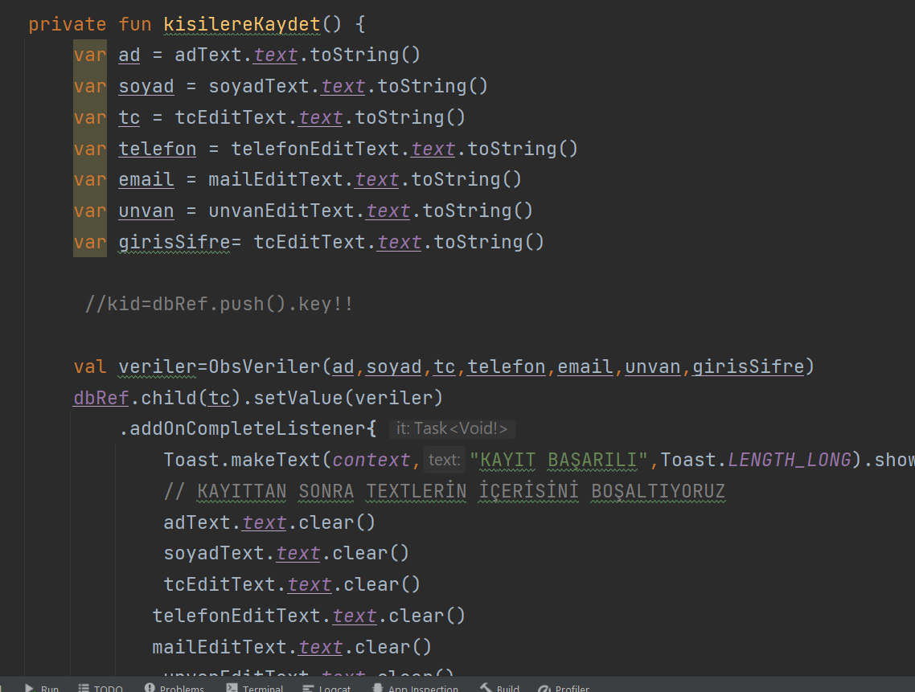

ÖĞRENCİ EKRANI:

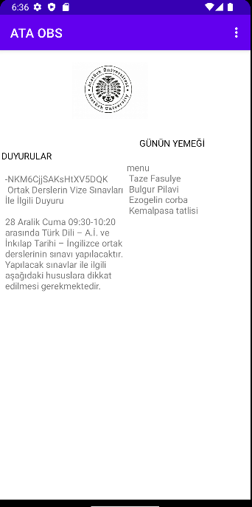Tc ve unvan kontrolü yapılarak öğrenci ekranına gidilir.

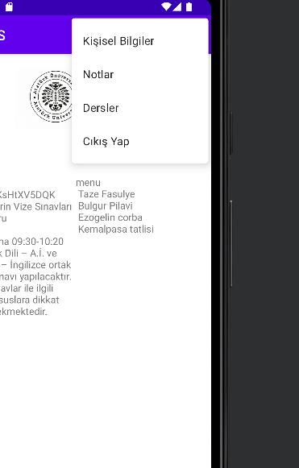Öğrenci ekranına giriş yaptıktan sonra anasayfa da Duyurular ve günün yemeği gelecektir.

Öğrenci sayfasında bir adet navigation draver kullanılmıştır .

Ögrenci kişisel bilgilerine, Notlarına,

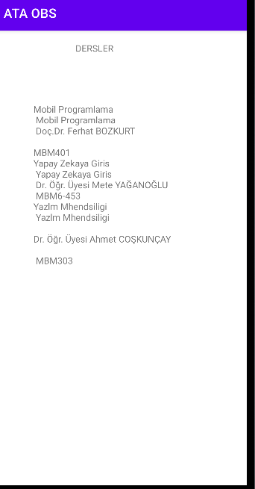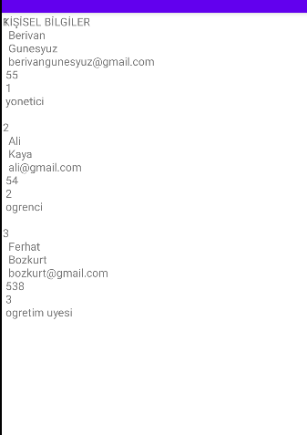Derslerine gidebilmektedir.Çıkış yap butonu ile girişe geri donmektedir.

Yöneticinin girdiği dersler dersler sayfasında goruneceketir.

Kişisel bilgiler kaydedilen kayıt bilgileri olarak kişisel bilgiler sayfasına gelecektir.

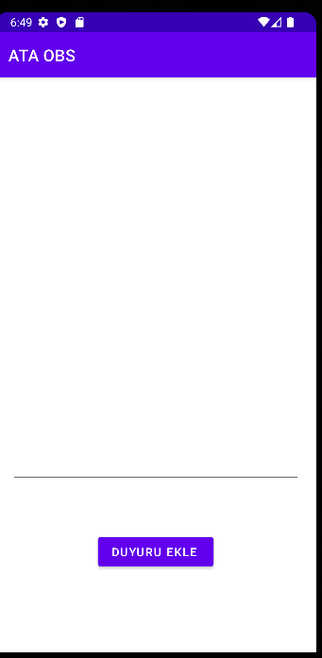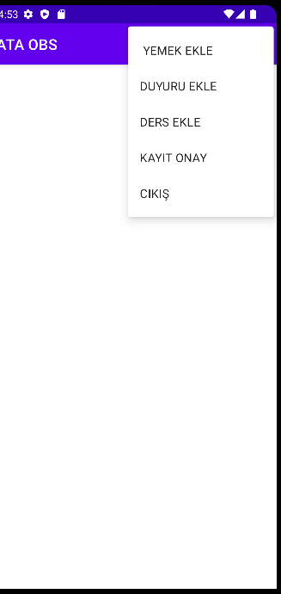YÖNETİCİ EKRANI:

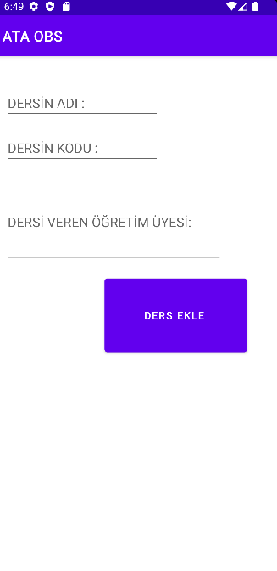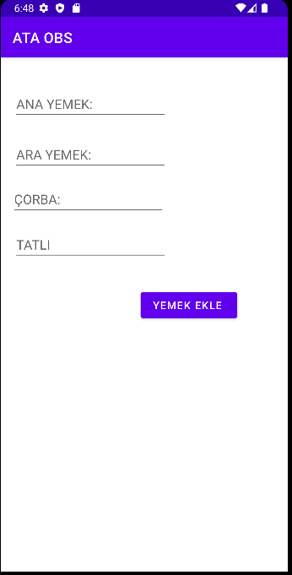

Yönetici yukarıda gittiği ekranlarla yemek ,ders ve duyuruları veri tabanına ekler .

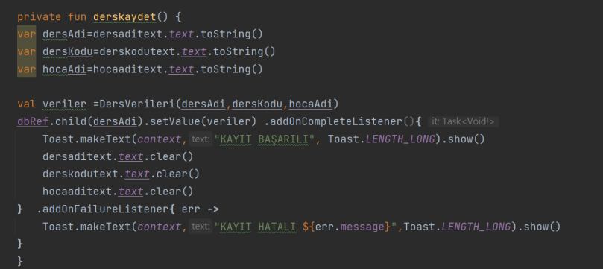YÖNETİCİ VERİ TABANINA EKLEME KODLARI:

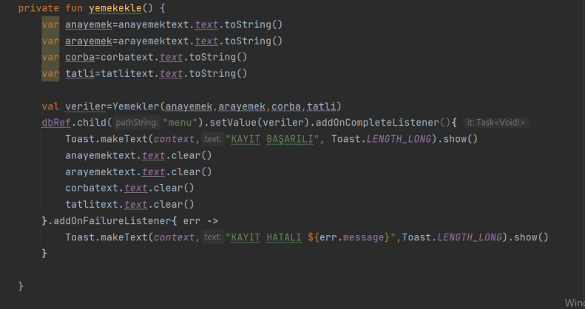

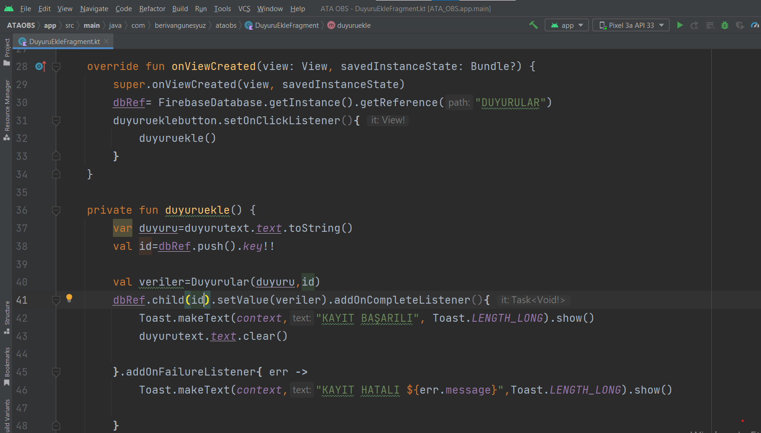

ÖĞRETİM ÜYESİ EKRANI:

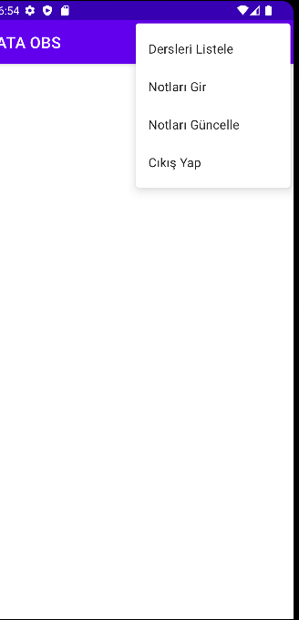Tc ve unvan kontrolü ile giriş sayfasından ogretim uyesi sayfasına gelecektir.Bir adet Navigation Drawer eklenerek ogretim uyesinin yapacağı işlemler tanımlanmıştır.(itemlar işlevsizdir kodlar eklenmemiştir sayfa tasarımı tek yapılmıştır.)

NAVİGATİON GRAPH:

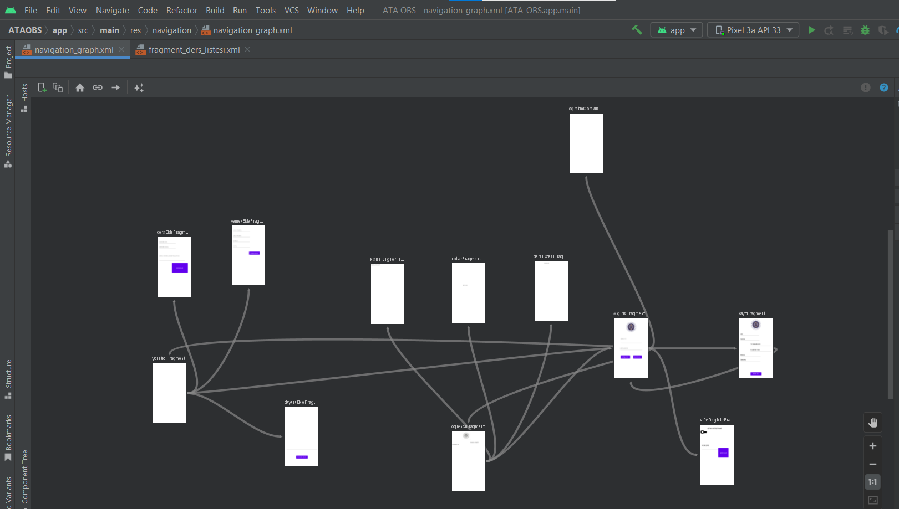 Ekran bağlantılarının olduğu navigation graph.

Ekranlar arası aksiyonlar oluşturulmuştur.

VERİ TABANI:

Veri tabanı olarak firebase veri tabanı kullanılmıştır.Firebase veri tabanımda 4 adet tablom bulunmakta .Kisiler tablomda yonetici ,ogretim üyesi ve öğrenci bulunmakta .

Yemekler tablomda yoneticinin girdiği yemekler bulunmakta .

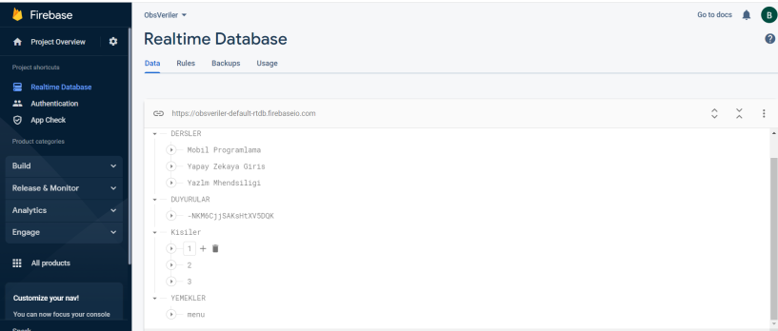Dersler tambolda yoneticinin girdiği dersler bulunmakta . Duyurular tablomda yoneticin girdiği duyurular bulunmakta.

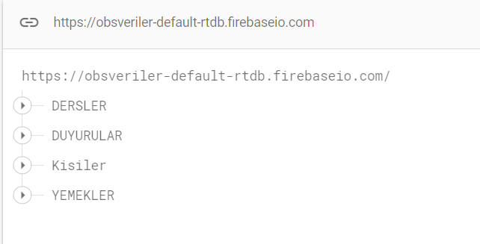

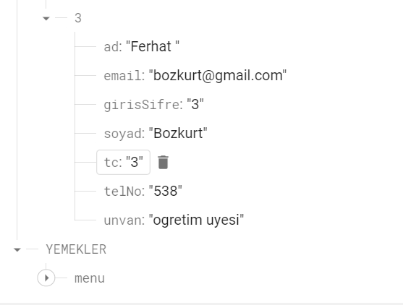

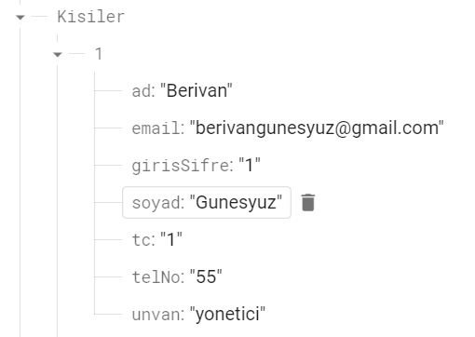

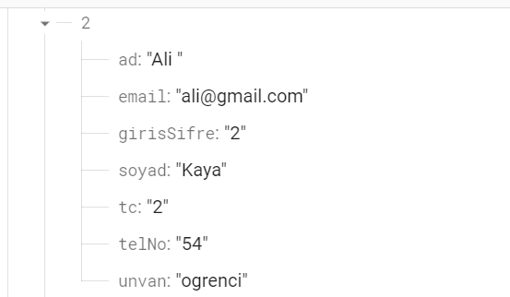

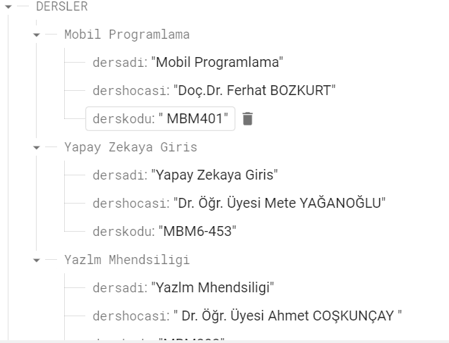

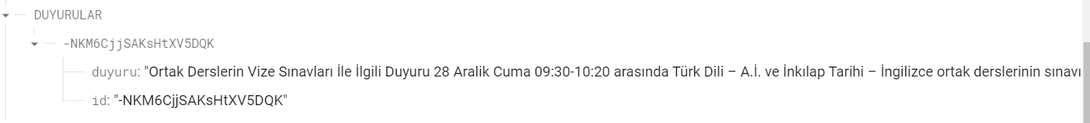

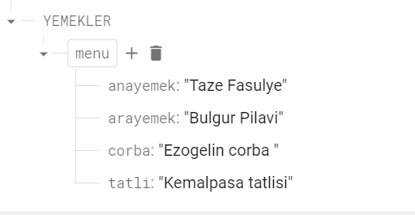

BERİVAN GÜNEŞYÜZ